冀拍通讯

●协会动态

△真情捐助 传递爱心 -----河北省拍协精准扶贫工作纪实…（3）
●通知文告
△关于开通2018年拍卖师网络继续教育课程的通知 …………（13）
△关于举办拍卖主持技巧辅导班的通知………………………………（16）
●拍买论谈
△支持新旧动能转换 拍卖在行动…………………………………………（19）
△关于拍卖中优先购买权的行使…………………………………………（27）

●拍卖案列
△【案例学习】藏家委托检测拍卖 法院判定应寻找正规拍卖机构…（42）

△案例：无资格竞买人“搅局”致买主受损 拍卖行被判赔偿……（46）
●收藏鉴赏
△明代瓷器“海螺纹”画意初探………………………………………………（49）
△帝王与明清家具的黄金时代…………………………………………………（55）

●拍卖师变更

△2018年8月---10月拍卖师变更名单…………………………………………………（63）

协会动态

真情捐助 传递爱心 -----河北省拍协精准扶贫工作纪实
10月15日，秋高气爽的季节，河北省拍卖行业协会会长李兰欣、副会长兼秘书长蒋旭与省商务厅商贸流通处处长杨志兵、副处长江潮等人在承德市商务局褚瑞成局长陪同下一起来到省商务厅精准扶贫的承德市围场县棋盘山镇。视察并看望商务厅驻村工作队成员，共同对省拍卖行业协会捐助的小上村小学扶贫资金落实情况进行实地验收。
承德市围场县棋盘山镇小上村，因为属于偏远地带，气温偏低，虽然阳光明媚，但路上有些地面已经结冰，所以在这里生活的人已经早早穿上棉衣。这里的道路蜿蜒曲折，颠簸起伏，山区自然条件差，可开发利用的资源少，故经济基础相对薄弱。在这样一个扶贫工作重点区、商务厅住小上村工作组面对如此严峻的工作形势，坚持把摘贫穷之帽、奔小康之道作为当前的民生工程来抓。他们一直以来持续关注村小学生的生活和学习环境，想方设法筹划解决方案，对小上村小学的教学条件艰苦经多次与商务厅、省拍协共同商议寻求帮助。近年来，省拍卖协会也积极调整捐资助学、教育扶贫思路，以“精准管理、精准考查、精准帮扶、精准资金到位”的四个精准为抓手。面对扶贫对象，大力实施改造基础设施及教学环境，让拍卖企业的爱心捐助款更透明、更能体现在实处。省协会针对这种情况也积极响应并现场考察，最终决定由省拍协出面，向省内拍卖企业发起捐资助学的倡议，将拍卖企业捐助的善款汇入河北省青少年发展基金会专项资金账户，经青基会审核通过后为小上村捐助3万余元用于学校改善教学和生活环境。经过两个月的筹备、预算、申请、拨款、实施等程序，现已完全竣工并投入使用。
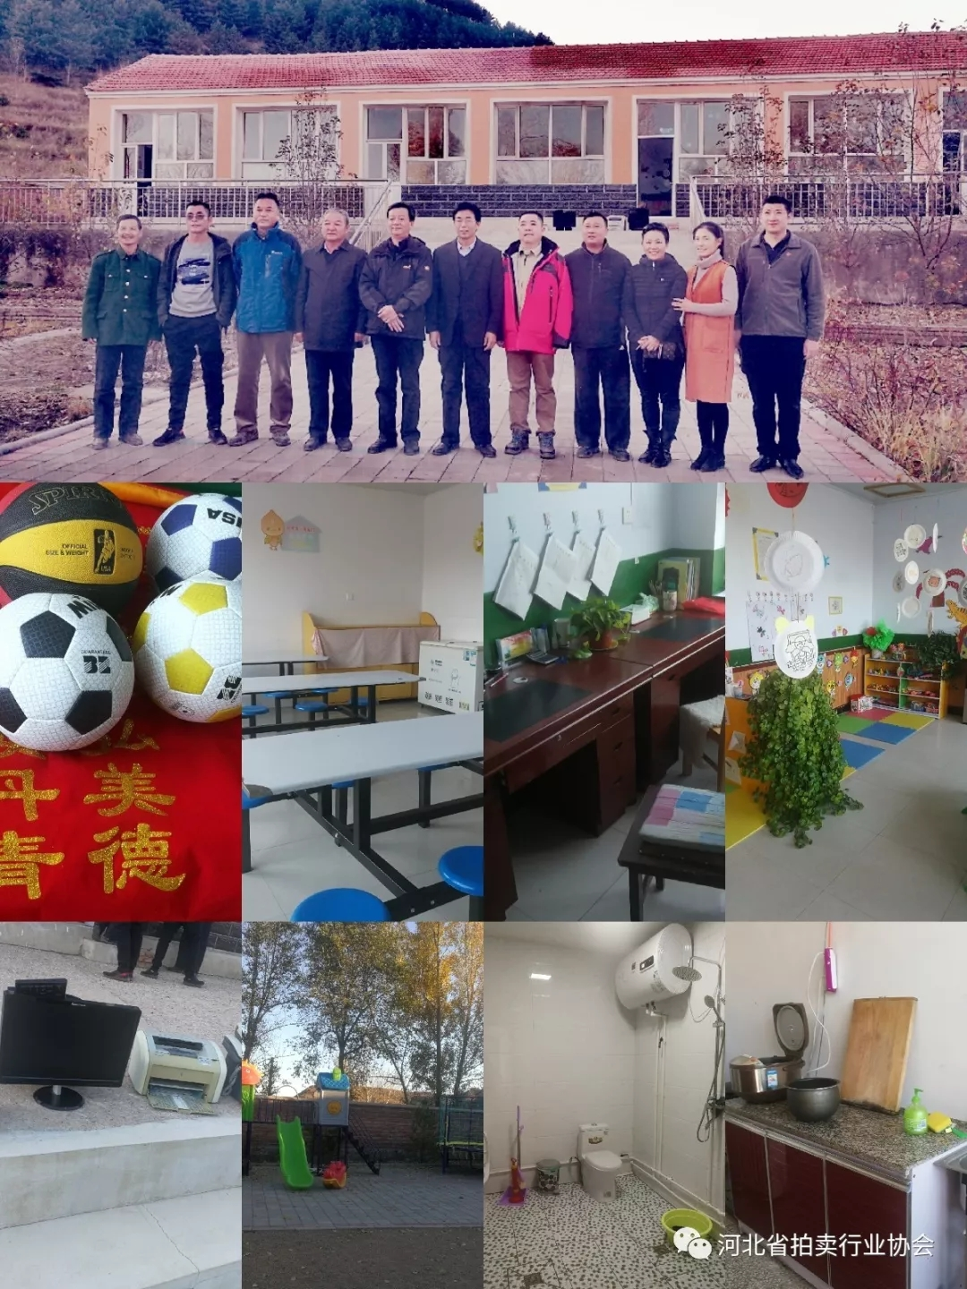
来到小上村中心小学，首先看到户外增加的大型健身器材、改造好的室内游戏区域已经投入使用，孩子们终于能够安全的娱乐并能锻炼身体了；曾经这里条件艰苦，一个校长一个老师除了教幼儿园至三年级的孩子们的学习，还要照顾他们的起居和生活。吃饭，没有餐桌，都是站着或蹲着吃饭，现在令人欣慰的是整洁的餐厅、厨具和餐桌样样俱全；洗澡、如厕不方便，在驻村工作组的监督下改造了卫生间上下水管道、购买了马桶、热水器、洗浴设备等；老师的办公室也焕然一新，新购买的办公桌、饮水机已经摆放在那里；另外还购买了一些书籍、书包、体育用品等。此次省拍协了解到教学需求，又为学校带来了两台电脑和两台打印机。小上村小学老师们为表示感谢，为省拍卖行业协会送来 “真情助学弘美德、无私奉献映丹青”的锦旗。省拍协也表示，在帮扶的过程中，会继续关注并对村小学进行捐资助学、助教工作，让孩子们感受到我们拍卖行业爱心团体的关爱，在他们幼小的心灵里种下关心、友爱、团结、互助的种子，在爱心的浇灌下生根发芽，在他们茁壮成长的道路上留下难忘的记忆。
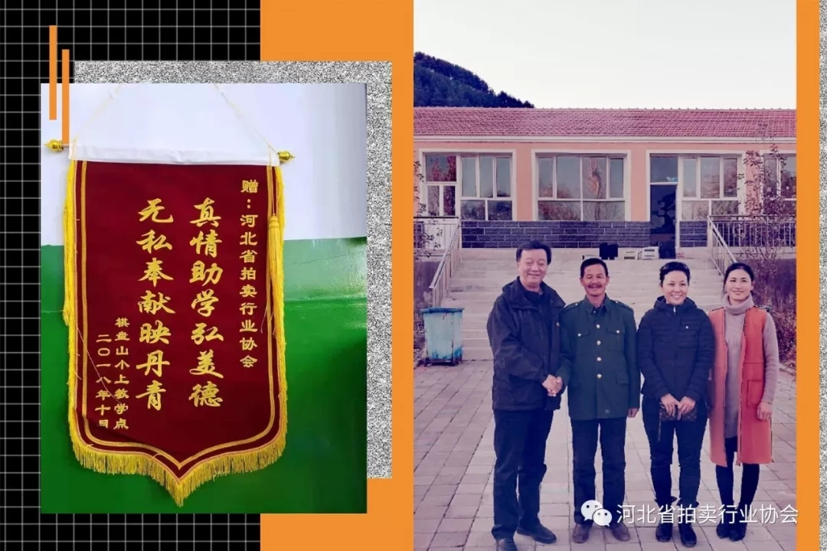
省拍卖行业协会的慈善助学行动，有效的改善了小上村老师、学生的生活和学习环境，给师生们送去了拍卖企业的关心和关爱，得到了村里群众的尊重与称赞，也得到了省商务厅主管部门对拍卖行业协会及拍卖企业的认可和支持，为今后的协会与省厅紧密合作、协调工作起到了更积极的促进作用。

在跟随商务厅慰问定向帮扶的沙里把村贫困户时，我们亲眼目睹了山区人民的生活困苦和艰难。村中几乎看不到年轻人的身影，大部分都是老弱病残在坚守。对于我们的到来他们既高兴又感动，送去的米、面、油对于他们来讲不单是雪中送炭，而是让他们感到没有被社会遗忘和抛弃，还能享受到党和政府的关怀和照顾，更值得感动的是商务厅驻村工作队正在积极的帮助他们寻找生机，争取尽快帮助他们走出困境脱贫致富。
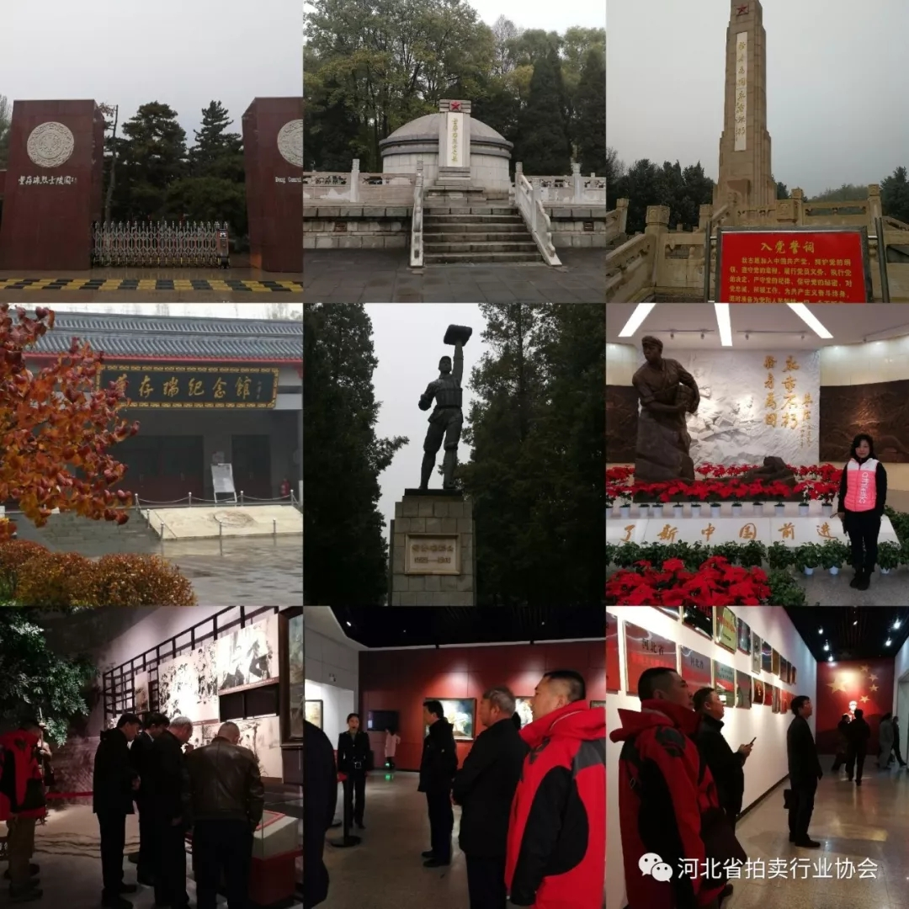

来到隆化，商务厅流通处党支部和省拍协党支部成员一同参观了董存瑞烈士陵园，并在董存瑞牺牲的地方参观学习，缅怀先烈，因为那里装着我们共同的感动，因为那句“为了新中国前进”让我们无数的中国人为之落泪，为之奋起，为之战斗。就像毛泽东所提词的那句话“成千上万的先烈为着人民的利益在我们的前头英勇地牺牲了，让我们高举起他们的旗帜踏着他们的血迹前进吧”。新中国来之不易，今后我们将继续加强爱国主义教育，加强党的领导，加强党组织建设和理论学习，持续做好社团工作，将慈善捐助、教育扶贫活动延续下去。
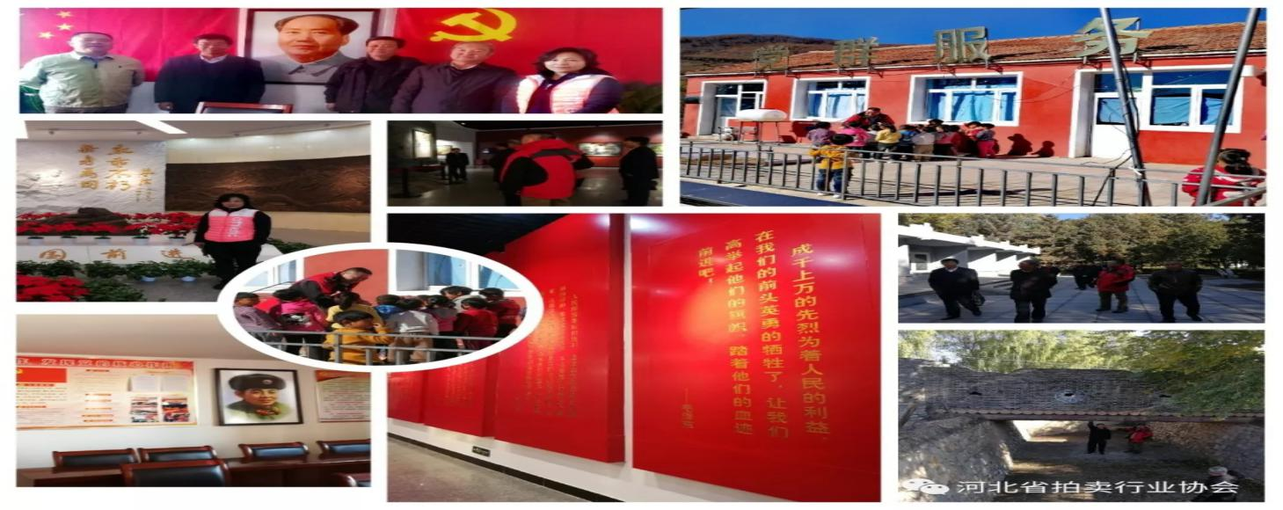
在这个世界上，人生是一趟苦旅,需要用爱的大伞撑起。对于我们拍卖行业协会来说，我们所捐助的钱款和物品不多、也许有限，但是我们可以像微尘一样用自己的能力去帮助他人，温暖世界。我们坚信爱需要复制,爱心需要粘贴.因为有爱所以生活更加美好。为了行业的良性发展，为了慈善事业，我们会一直在路上。

省拍协秘书处
2018/10/24

通知文告

关于开通2018年拍卖师网络继续教育课程的通知

各省（自治区、直辖市）拍卖行业协会、各拍卖企业、拍卖师：
为了进一步做好2018年拍卖师继续教育工作，提升拍卖师理论修养、实务操作技能及综合知识水平，2018年继续开通拍卖师继续教育网络课程。现将有关事宜通知如下：
一、学习要求
按照拍卖师继续教育的有关要求，拍卖师每年接受继续教育应不少于40个学时。为方便拍卖师学习，今年的网络继续教育共提供约48课时，。拍卖师可根据情况选择自己需要的课程进行学习。
二、学习安排
继续教育网络课程开通的时段为：2018年9月28日至12月31日。
自9月28日起，学习网络课程的拍卖师可以直接在中拍协网站上缴费并学习，网络课程的学习应于12月31日前完成。
三、其他事宜
（一）拍卖师应按照《网络课程学习基本操作流程》（见附件）进行网络课程的学习。
（二）拍卖师在操作、汇款和网络上课等方面如有疑问，可咨询中拍协网络服务客服。
电 话： 4008985988
电子邮箱： zhangjing@caa123.org.cn
（三）网络继续教育按20元/学时收取网络服务费,40学时共计800元。拍卖师可通过网银、微信或支付宝方式缴费，不再接受银行汇款或转账的方式。
附件1：《网络课程学习基本操作流程》

二〇一八年九月二十日
附件2：
关于继续教育发票及退费
1、网上交费后，电子发票在10个工作日内通过【诺诺网】发送至手机。如下载打印有问题，请拨打税务咨询电话95113；10工作日后仍未收到短信的，将缴费信息（订单号、购买者姓名、手机号及缴费日期等）发至中拍协财务电子邮箱shuwen@caa123.org.cn。
2、网上继续教育学习在5学时以内，可以办理退款或转款。
3、个人原因申请退费，所交款项扣除1%手续费后原路返还。请将退款申请（内容需包含已报培训班名称，订单号，购买者名字及手机号，缴费日期，缴费金额，退费原因）发至中拍协财务电子邮箱shuwen@caa123.org.cn。

关于举办拍卖主持技巧辅导班的通知
各省（自治区、直辖市）拍卖行业协会、各拍卖企业及学员：
为提高从业人员的素质、规范拍卖主持行为，同时为了使有志于成为拍卖师的人员熟知并掌握拍卖主持的基本要求和程序，应广大从业人员的要求，经研究，决定于2018年11月在济南和北京各举办一期拍卖主持技巧辅导班。现将相关事宜通知如下：
一、培训内容：
主持技巧理论知识讲解；
报价阶梯练习；
一分钟报价练习。
二、培训时间、地点
（一）济南班
11月1日（星期四）15:00-18:00 报到
11月2日（星期五）至4日（星期日） 培训
地点：山东良友富临大酒店 济南市泺源大街5号
（二）北京班
11月13日（星期二）13:00-17:00 报到
11月14日（星期三）至16日（星期五） 培训
地点：北京紫玉饭店 海淀区增光路55号
三、报名、费用及其它
（一）报名及缴费
济南班：1500元/人（六十人开班，限额九十人)点此报名
北京班：1200元/人 点此报名
（二）不接受现场报名。
四、联系方式：
联系人：刘颂 季乐
电 话：010-64931499转8001、8003
北京班会务：18611570656
中拍协教育科技（北京）有限责任公司
二〇一八年十月二十三日

拍卖论坛

支持新旧动能转换 拍卖在行动
文/韩敬怡
最近有个词非常火，叫“新旧动能转换”，在4月底中拍协发布的《2017年中国拍卖行业发展报告》中列举了2018年四大机遇，还将新旧动能转换放在首位。那么新旧动能是什么？这里面又蕴含着什么样的机遇？拍卖在新旧动能转换中又担任着什么样的角色和作用？
溢价指标拍卖背后隐藏的契机
2018年4月，沉寂多年的100MN挤压机生产线在山东兖矿集团电铝公司开工生产，一条条轻合金型材从挤压机中缓缓“吐”出，目前产品已应用在国内的轨道交通列车及韩国地铁、俄罗斯钻井平台上。
科奥铝业曾是兖矿集团下属的一家电解铝生产企业，自2002年投产以来，因为成本高、耗能大，连续10年亏损，但一次“产能指标转让”后，公司将得来的14亿元资金投入到高端铝合金型材的研发生产中，今年一季度实现盈利3000多万元。
这样一场华丽转身，得益于一次高溢价的指标拍卖。2017年9月25日，兖矿科澳铝业14万吨电解铝产能指标转让项目在山东产权交易中心公开进行拍卖，包括东方希望、信发集团、魏桥集团等电解铝龙头企业在内的十多家机构经过3个多小时，539轮激烈角逐，最终内蒙古创源金属有限公司以14.02亿元成功竞得，高出挂牌底价11.92亿元。
煤钢去产能的背后隐藏着怎样的拍卖契机？拍卖优势又是什么呢？自2017年4月电解铝去产能攻坚战重启，停产铝企的产能指标转让需求十分迫切，目前市场上指标的缺口很大，需求主要集中在新疆、内蒙古这些违规产能情况较多的地区。
而相对于企业自行转让产能指标，拍卖方式优势明显。一是拍卖行业有着前期尽职调查的优秀传统，能在充分调研电解铝产能指标的区域分布、市场需求和交易均价等情况下，在研究电解铝去产能形势和指标交易的政策规定下，深入挖掘指标交易的市场价值，保障电解铝指标转让高溢价成交；二是如今拍卖+互联网的优势组合，可以实现信息全覆盖和精准推介。不仅在产权发达地区，如内蒙古、新疆、山西、云南、贵州、重庆、四川等地实现线上信息全覆盖，在线下更是可以有针对性地对电解铝产业排名靠前的企业进行上门推介。
新旧动能转换到底是怎么一回事
“新旧动能”开始正式出现在国家领导人讲话中是2015年10月，李克强总理在政府会议中对当时中国经济进行了初步判断：“我国经济正处在新旧动能转换的艰难进程中”。
2017年“两会期间”，李克强总理参加山东代表团审议时指出，山东发展得益于动能转换，希望山东在国家发展中继续挑大梁，在新旧动能转换中继续打头阵。随后，“新旧动能”更是频繁出现在政府相关文件中，内涵也逐渐丰富和完善。“新旧动能”作为政府官方用语，并没有严格的概念界定，但是我们可以从一系列政府文件和领导讲话中进行理解。
如果将“新动能”对应创新性知识在知识中占主导、创意产业成为龙头产业的新经济形态，那么“旧动能”则对应传统产业和传统经济模式，既包括高污染、高能耗的资源性的行业、产能过剩行业，也包括对经济增长支撑作用下降的对外贸易。对于“旧动能”，实行产业转型升级和提升发展效率和质量，转换为“新动能”。
从国际看，新旧动能转换已成为世界经济复苏繁荣的关键；从国内看，新旧动能转换是构建现代化经济体系的战略选择。而拍卖不仅在帮助旧动能退出市场方面大有作为，在引进新一代信息技术产业资源方面的实力同样不容小觑。
拍卖盘活僵尸企业 探索交易新模式
之所以能在新旧动能转换的新闻中看到拍卖的身影，就是因为竞争是最高能的“酵母”，公开是最好的“防腐剂”，所以拍卖行业、拍卖企业、拍卖人应抓住新旧动能转换这一机遇，大显身手。
处置僵尸企业和国企混改是新旧动能转换的必然需要，而处理破产的“僵尸企业”，必须解决的难题就是如何实现破产财产的货币化，与个人所有的财产相比，企业破产财产的市场需求小，处置通道也非常狭窄，但是拍卖的介入，不仅可以盘活企业的存量资产，还能够最大限度的实现国有资产的增值，帮助企业完成职工安置和债务清偿，进而化解社会矛盾。
2018年2月22日，《南方日报》发表《一家“僵尸企业”的告别之路》一文中提到：2017年9月13日，历时12年的中色十六冶破产程序正式终结。在此期间，共进行过9批17次拍卖，拍卖成交总额达到13229.2万元，其中：土地成交额10707.06万元，房屋2435.32万元，存货35.74万元，设备23.24万元，车辆27.85万元。剔除土地出让金和各种税费后，实际破产资产变现总收入9113.59万元。
4月底，在山西龙门拍卖有限责任公司承办的央企资产进场交易业务座谈会上，公布了一组数据，2016-2017两年来，在资产交易方面，2017年实现交易额1183亿元，为各企业处置实物资产回笼资金640亿元，在各地市中央企业资产交易工作站中，河津工作站通过山西龙门拍卖有限责任公司公开拍卖的方式，四年来先后对中铝山西分公司、山西铝厂、中铝中州铝业公司等中央企业转让资产进行了七次成功挂牌并按程序转入拍卖，七次挂牌价为4705.01万元，拍卖成交价5295.8万元，拍卖成交价比挂牌价高出590.79万元，平均增值率达15%，实现了国有资产保值增值的效果，也为拍卖同仁探索出了拍卖企业与产权交易机构开展跨行业合作的新模式。
全国各地都有上千家的国有“僵尸企业”在沉睡着，这些“僵尸企业”，不仅占用了大量经济资源和市场空间，还为经济发展埋下巨大隐患。而随着新旧动能转换的热潮，国有企业改革的不断深化，供给侧结构性改革，僵尸企业市场化出清，企业低效无效资产处置等改革政策措施的不断落实，央企的资产处置业务也在不断增加。2018年3月10日，国务院国资委透露，2017年央企减少法人户数8390户，处置“僵尸企业”和“特困企业”达1200户，仅这两项就节约成本和减少亏损1634亿元。
那么，我们的拍卖企业是否能够抓住新旧动能转化过程中“去杠杆”、“调结构”的机遇，深度挖掘资产价值，利用自身的平台优势、专业优势帮助“僵尸企业”平稳有序的退出市场呢？这一点值得每一个拍卖人思考并行动起来。
拍卖行业在资产处置领域有着丰富的经验，在此轮央企资产进场交易业务中，可充分发挥拍卖企业积累了多年的市场客户优势和资产处置的估价优势，协助转让资产的评估价接近市场实际，为资产变现做好前期工作；协助委托方对转让资产进行认真界定，防止转让资产在挂牌、拍卖成交后的移交中产生纠纷。只有坚持打专业牌，不断深化服务，才能树立拍企的专业大旗，在跨行业合作中站稳脚步。
拍卖助推科技成果转化
习近平总书记在博鳌亚洲论坛2018年年会主旨演讲中将知识产权工作提高到一个全新的高度，进一步明确了知识产权的功能定位，赋予了知识产权新的时代内涵。
专利技术是新旧动能转换重要的技术供给,是新技术的源泉。那么拍卖在帮助企业实现旧动能退出市场之后，在这样一场没有硝烟的战场上，又该如何再帮助其成功向新动能转换呢？长期以来，我国高校院所大量科技成果“雪藏深闺”，科技经济“两张皮”现象较为突出，专利拍卖正是瞄准了新旧动能转换中“增加技术供给”这一重要环节，一手托企业一手托新技术的最优嫁接。
3月16日，由佳联国际拍卖有限公司承办的中科院专利成果首场拍卖会山东专场告捷，最终有28件专利被11家企业成功拍下,总成交价503万元,单个专利最高成交价60万元。山东鲁抗中和环保科技有限公司以120万元将3件中科院高端专利收入囊中，其中量子技术是新一代信息技术产业的重点领域之一，相比公司自己研发，与中科院专家直接对接是一个更快捷的通道，半年便可转化落地。
4月27日，第六届中国（西部）高新技术产业与金融资本对接推进会在成都开幕。其中，一场“专利拍卖”推介格外引人注意。现场发布了“核酸比色检测技术及试剂盒产业化”、“疏水玻璃镀膜液喷雾剂产业化”等多项与四川产业契合度高的优质专利成果，6月将以“竞拍”的形式与四川本地的企业或金融机构进行对接。
（文章转自中拍协公微）
关于拍卖中优先购买权的行使
作者：李仁玉
一、优先购买权制度的比较法借鉴
大陆法系国家的优先购买权制度最早可追溯到古罗马及日耳曼法时期。优先购买权制度始自拜占庭时期罗马法上的iuspotimiseos。[1]古希腊的永佃权制度中也有关于优先购买权的规定。日耳曼法采取集体主义立法原则,在财产合有之情况下,合有人在所有人转让其财产时,享有优先购买权。在中世纪的欧洲,有的地方规定,出售土地时邻居有优先购买权。[2]无论是罗马法还是日耳曼法，优先购买权的客体主要限于土地所有权；优先购买权的主体罗马法中主要为永佃权人，在日耳曼法中主要为合有权人或邻居；为了保障优先购买权的行使，要求土地所有人事先通知永佃权人或合有人等。优先购买权的行使条件应为同等条件，该同等条件主要是指相同价格。至于在拍卖中优先购买权如何行使罗马法、日耳曼法均未有相应规定。

《法国民法典》是现代民法中最早规定优先购买权的法典。1804年《法国民法典》颁布之初,并未规定优先购买权,后来修订法典时加入了优先购买权制度。
《法国民法典》优先购买权的客体不限于土地所有权，包括了动产、不动产及股份；优先购买权的主体主要为共同继承人、共有人、有限责任公司的股东和佃农；优先购买权的种类包括继承人的优先购买权、共有人的优先购买权、佃农对地主转让土地的优先购买权和有限责任公司股东对转让股份的优先购买权。为了保障优先购买权的行使要求转让人事先通知优先购买权人。未事先通知优先购买权人转让他人的，优先购买权人可以主张该转让无效。优先购买权的行使条件应为同等条件，该同等条件主要是指相同价格。优先购买权适用于拍卖程序，至于在拍卖中优先购买权如何行使未有相应规定。
《德国民法典》对优先购买权的规定更加详细，将优先购买权分为了债权优先购买权和物权优先购买权。德国民法的优先购买权
制度有以下特点：（1）不仅存在法定优先购买权制度而且存在约定优先购买权制度；（2）在财产类型上主要为不动产或不动产权利：（3）区分了物权的优先购买权和债权的优先购买权：（4）对于法定优先购买权主体主要是共同继承人和公共住宅的承租人等；（5）在拍卖和强制执行程序中不适用优先购买权。
《瑞士民法典》规定了关于出卖土地的法定优先购买权，土地共有人的优先购买权和土地所有人与建筑物所有人相互的优先购买权，以及关于农业经营和土地的优先购买权。瑞士民法中的优先购买权主要适用于土地等不动产的所有权转让及农业生产经营权的转让。
《日本民法典》规定了地上权人的优先购买权和共同继承人的优先购买权。日本《1938年有限责任公司法》和《日本商法典》确立了股东优先购买权制度。英美法系国家关于优先购买权的规定大多数集中在其公司法等商事法律文件中,主要以有限责任公司股东转让其所持有的公司股权时,其他股东的优先购买权的形式出现。从各国法律对于优先购买权的规定可以看出，各国法律关于优先购买权的规定具有以下借鉴：（1）各国根据自身传统和现实需要
规定优先购买权的适用范围；（2）优先购买权的适用范围具有不断扩大的趋势，从罗马法和日耳曼法上的土地权利扩大到不动产和动产及股份转让；（3）优先购买权的行使条件均要求同等条件，该同等条件主要指价格条件；（4）优先购买权的行使程序均要求转让人事先通知优先购买权人；（5）优先购买权的行使领域由普通买卖领域到拍卖领域。
二、我国优先购买权的相关规定
我国的优先购买权制度的历史可谓源远流长，有文字可考的优先购买权的雏形产生于北魏时期,《魏书·食货志》记载:“诸远流配嫡、无子孙及户绝者,墟宅桑榆,尽为公田,以供授受,授受之次,给其所亲,未受之间,亦借其所亲。”当时优先购买权的权利主体仅限于亲而不适用于邻。唐朝时的《唐律》始将邻人纳入了优先购买权的权利人范围,至此形成了我国古代典型的亲邻先买权的规定。此时的房地产买卖必须先问近亲,次问四邻,近亲四邻不要,才得卖与别人。[3]到宋代的时候，优先购买权制度的规定已经有了非常完备的记载，主要有亲族先买权、地邻先买权、典主先买权及租佃先买权等，且规定也较为详尽。如《宋刑统·户婚律》规定“应典卖、倚当物业,先问房亲,房亲不要,次问四邻,四邻不要,他人并得交易。房亲着价不尽,亦任就得价高处交易。”由此可以看出，《宋刑统》明确规定了亲族先买权优于地邻先买权。清末修律时, 在《大清民律草案》中,没有关于亲邻优先购买权的规定, 但仍然有承(佃)租人、典权人的优先购买权的规定。

我国台湾地区民法规定了以下几种法定优先购买权:基地承租人的优先购买权；基地所有人对房屋的优先购买权；耕地承租人优先购买权等。[4]这几种优先购买权的标的物都是土地、基地、房屋和耕地之类的不动产,但针对房屋的优先购买权与大陆地区的不同,前者的权利主体是房屋基地的所有人,而后者的权利主体是房屋的承租人。
我国现行民事立法中关于优先购买权的规定散见于各项民事法律法规中，为了便于分析和整理，笔者主要依据优先购买权的不
同主体将其归纳为以下几类：
（1）共有人的优先购买权《中华人民共和国民法通则》第 78 条第 3 款规定：“按份共有财产的各个共有人有权将自己的份额分出或者转让。但在出售时，其他共有人在同等条件下，有优先购买的权利。”《中华人民共和国物权法》第 101 条规定：“按份共有人可以转让其享有的共有的不动产或者动产份额。其他共有人在同等条件下享有优先购买权的权利。”《合同法》第 340 条第 1 款的规定也可视为共有人享有优先购买权的情形，即：“合作开发完成的发明创造，除当事人另有约定的以外，申请专利的权利属于合作开发的当事人共有。当事人一方转让其共有的专利申请权的，其他各方享有以同等条件优先受让的权利。”通过分析可以看出，有关共有人的优先购买权多适用于按份共有，对于按份共有，只要出现出卖人出卖其共有份额其他按份共有人就有优先购买权。而共同共有只有在进行财产分割时才享有优先购买权。
关于共有人优先购买权的立法理由在于稳定物权关系和简化物权关系。存在三人以上的共有时，共有人之一转让共有份额，共有人享有优先购买权防止外人的加入有利于稳定物权关系；存在两人的共有时，共有人之一转让共有份额，共有人享有优先购买权有利于简化物权关系，即由共有关系转化为单一所有权关系。
（2）房屋承租人的优先购买权
关于承租人的优先购买权的规定，我国主要体现在以下法律和司法解释中。 《合同法》第230条规定：“出租人出卖租赁房屋的，应当在出卖之前的合理期限内通知承租人，承租人享有以同等条件优先购买的权利。”最高人民法院审判委员会 2009 年 6 月 22 日通过的《最高人民法院关于审理城镇房屋租赁合同纠纷案件具体应用法律若干问题的解释》（法释［2009］11 号）用四个条文（第 21—24 条）对承租人的优先购买权作了迄今为止最为详细的规定。该解释不仅规定了房屋承租人的优先购买权的行使条件、程序和限制，而且规定了在拍卖程序中房屋承租人优先购买权的行使。房屋承租人优先购买权的立法理由是为了实现居者有其屋的理想。该制度放射着法律理想主义的光芒，但缺少法律的现实主义品格。我国合同法引进了房屋承租人的优先购买权制度，但在法律实务中该制度的合理性不断受到诘问。因此，《最高人民法院关于审理城镇房屋租赁合同纠纷案件具体应用法律若干问题的解释》（法释［2009］11号）从法律适用上限缩了该制度的适用空间：（1）房屋承租人的优先购买权不能对抗近亲属，不能对抗善意取得人及房屋共有人；（2）优先购买权的适用要求自出租人通知之日起15天内予以明示的回复，否则视为放弃优先购买权。
（3）股东的优先购买权
我国在1992年5月15日《国家体改委有限责任公司规范意见》第20条第5项就规定了出资转让中股东享有的优先购买权。《中华人民共和国公司法》第72条第3款规定经股东同意转让的股权，在同等条件下，其他股东有优先购买权。两个以上股东主张行使优先购买权的，协商确定各自的购买比例；协商不成的，按照各自的比例行使优先购买权。有限责任公司股东的优先购买权的立法理由是因为该公司兼具人合性和资合性。
（4）合伙企业合伙人的优先购买权
《中华人民共和国合伙企业法》第23条规定：“合伙人向合伙人以外的人转让其在合伙企业中的财产份额的，在同等条件下，其他合伙人有优先购买权；但是，合伙协议另有约定的除外。”其立法理由在于合伙企业的人合性。
三、在拍卖程序中优先购买权的实现拍卖是一种带有典型市场经济色彩的商品交易方式,是指由拍卖机构在一定的时间和地点, 按照一定的规则, 通过公开竞价而定价金的方法, 将出卖人的财物售给出价最高的竞买人的一种商品交易活动。随着我国市场经济的飞速发展，人们对公开、公平的市场交易平台的需求日益旺盛，拍卖方式也逐渐融入人们的日常生活。拍卖方式与其他的买卖方式相比较，具有交易对象相对集中、交易程序简便、交易方式公开透明等特点。正是基于拍卖的这些特点，它正在以其独特的竞争优势为人们所接受。同时拍卖也给流通性较差的商品开辟了一条合理、快速流通的渠道，促使商品交易更加公开、透明，而且更有利于社会主义市场经济的建设。而优先购买权制度是法律基于社会关系的稳定以及保护弱势群体的需要建立的一种对所有人的处分权进行一定的限制，对优先购买权人的利益进行保护的制度，优先购买权强调的不是“优”的权利，而是“先”的权利，先而优，在同等条件下，次序在前的人比次序在后的人更有机会。那么这两种规则之间的冲突该如何协调，以下将通过文章前述的分析、比较法上拍卖程序中优先购买权的实现以及我国实务的角度来分析拍卖程序中优先购买权的实现。
（一）比较法上关于拍卖程序中优先购买权实现的规定
关于优先购买权在拍卖程序中的适用在国外存在着两种截然不同的立法例：一种是以德国为代表的立法例，明确规定在拍卖程序中不能适用优先购买权。《德国民法典》第512条规定:“以强制执行方式或破产管理人所为之出卖, 不得行使优先购买权。”另一种是以法国为代表的立法例，包括瑞士民法都规定在拍卖中可以行使优先购买权。《法国民法典》第815一15条规定:“如共有人之一在全部共有财产中或其中一项或数项财产中的权利全部或一部有必要进行拍卖,律师或公证人应当在预定的拍卖日前将此通知其他共有人,每一个共有人均可在拍卖竞标起一个月期限内通过向法院书记室提出声明,或者向公证人提出声明,取代在拍卖中取得这些财产的人的地位。”
根据《法国民法典》关于拍卖程序中优先购买权实现的规定可以总结出：对于设有优先购买权的财产的拍卖，首先都规定了拍卖日前对优先购买权人的通知义务；其次还规定了拍卖竞标后，优先购买权人可以通过向法院或公证人提出声明的方式予以救济以实现优先购买权。
（二）我国台湾地区及大陆关于拍卖程序中优先购买权实现的立法
1、我国台湾地区关于拍卖程序中优先购买权行使的立法从我国台湾地区的法律规定来看，是承认房屋拍卖时承租人和基地所有人享有优先购买权的。台湾地区《土地法》第104条规定:“房屋出卖时基地所有权人有依同样条件优先购买之权。… …执行法院应于拍定后通知基地所有权人, 基地所有权人接到通知后十日内可主张优先购买权… … ”。台湾地区最高法院1960年台抗字第83号认为:“强制执行法上之拍卖, 应解释为买卖之一种, … … 应将买卖条件以书面通知优先购买权之承租人, 使其表示意愿等等。”
从我国台湾地区关于拍卖程序中优先购买权实现的立法规定中可以看出：主要也是规定了拍卖前对优先购买权人的通知义务和拍定后的通知义务以充分保障优先购买权人行使优先购买权。同样是从事前保障和事后救济两方面全面考虑到了优先购买权人的优先购买权如何更好地行使。
2、我国拍卖程序中优先购买权的行使条件和行使程序
我国《民法通则》、《物权法》、《合同法》、《公司法》、《合伙企业法》以及《拍卖法》对拍卖程序中优先购买权的实现并未作明文规定。有观点认为，在拍卖程序中优先购买权人行使优先购买权不以参加竞拍成为竞买人为条件，其理由是：（1）优先购买权属于法定权利，竞拍人参加竞拍并以最高竞价签订拍卖合同只是取得了一项合同权利即合同债权，法定权利优先于合同债权；（2）竞买人在签订竞买合同后，如果办理了登记手续或实际占有财产后才取得了竞拍财产的物权或所有权，此时依据善意取得的原理为维护善意第三人的利益，优先权人不得再主张优先购买权。本文作者认为上述观点难以成立：
（1）优先购买权人法律赋予的仅仅是优先购买的权利，在拍卖程序中优先购买权人只有参加了竞拍程序才表明其有购买的意思表示；（2）如果优先购买权人不参加竞拍程序在办理登记或交付财产前行使优先购买权，这会破坏通过竞拍成立的合法的合同关系，不利于竞拍秩序的维护，而秩序价值已成为现代法理学的核心价值。（3）如果优先购买权人不参加竞拍程序，在办理登记或交付财产前行使优先购买权，不利于平衡其他竞拍人的利益，会导致资源的浪费。因为一场拍卖会的组织需要投入相应的人力和物力，如优先购买权人在办理登记或交付财产前行使优先购买权，必然导致要重新组织一场拍卖会，让其他竞拍人再进行竞价，其浪费资源的后果是明显的。
在我国司法实践中，最高人民法院《关于人民法院民事执行中拍卖、变卖财产的规定》中明确了对拍卖程序中优先购买权的保护。该《规定》第16条第1款规定：“拍卖过程中, 有最高应价时, 优先购买权人可以表示以该最高价买受, 如无更高应价, 则拍归优先购买权人；如有更高应价, 而优先购买权人不作表示的, 则拍归该应价最高的竞买人。”从该款规定可以看出：（1）在拍卖程序中，应在拍卖公告公布后拍卖人应通知优先购买权人；（2）优先购买权人在接到通知后应参与竞拍，成为竞拍人，包括登记为竞拍人，如果优先购买权人接到通知后不参与竞拍应视为放弃优先购买权：（3）优先购买权的行使方式是跟价法。所谓跟价法就是指将优先购买权人视为一般的竞买人，优先购买权人行使优先购买权时必须以竞买人的身份举牌应价，与其他竞买人在同等条件下享有优先购买权。在其他买受人举牌应价后，有最高应价时优先购买权人可以表示接受此最高应价，如果其他买受人没有人进一步出高价，则竞拍财产拍给优先购买权人。如果其他买受人有更高应价，优先购买权人不作表示的，则竞拍财产归最高应价者。由此可以看出，跟价法要求优先购买权人必须积极主动地应价，其优先购买权的行使才能得到保护。虽然该规定仅针对法院民事执行程序中的拍卖，但该规定对于普通拍卖具有极大的参考价值。
在普通拍卖程序中优先购买权的行使条件和行使程序如下：首先，优先购买权主体的确定。拍卖人应按照《中华人民共和国拍卖法》二十七条的规定要求委托人说明拍卖标的物是否存在优先购买权, 对存在优先购买权的, 拍卖人按照《拍卖法》十八条的规定向竞买人说明拍卖标的物存在优先购买权。其次，通知或公告优先购买权人参加竞买。委托人或者拍卖人应当在拍卖五日以前通知优先购买权人于拍卖日到场。拍卖通知要具体载明拍卖的时间、地点和拍卖的原因，拍卖保证金数额，交纳拍卖款的期限等以便优先购买权人决定是否参与竞买。拍卖人应当在拍卖公告中一并告知优先购买权人参与竞买的权利以及其不登记竞买将丧失优先购买权的法律后果，这是为了便于尚未知悉的优先购买权人通过拍卖公告予以知悉。再次，优先购买权人要进行竞买登记、交纳竞买保证金并于拍卖日到场参加拍卖。优先购买权人要以竞买人的身份行使优先购买权，须按照拍卖通知或拍卖公告的要求，与其他竞买人一样进行竞买登记、交纳竞买保证金在拍卖日到场参加拍卖。未按规定进行竞买登记，交纳竞买保证金的视为放弃优先购买权。再者，优先购买权人举牌应价。
出现最高应价时，优先购买权人应在拍卖师高呼三次结束前举牌应价，且该应价达到本次拍卖保留价以上的，就以该应价拍卖成交给优先购买权人。如果有更高应价的，而优先购买权人又不作表示的，则拍规该应价最高的竞买人。最后，对于多个优先购买权人同时表示应价的处理。应该区分不同的情况：多个优先购买权人顺序不同的，应当由顺序在先的优先购买权人行使优先购买权。比如，共有人的优先购买权优于承租人的优先购买权。顺序相同的多个优先购买权人同时表示应价的，可以采用继续加价的拍卖方法，以现有的出价为起拍价，多个优先购买权人作为竞拍者，价高者得。
小结：在拍卖程序中优先购买权的实现还需要结合我国的实务不断的完善。
拍卖程序虽有其自身的特殊性，但从本质上讲，它依然是订立买卖合同的一种方式，事实上，优先购买权人到场参加拍卖，行使《拍卖法》赋予的竞买权并行使相关法律赋予的优先购买权，优先购买权人以竞买人的身份参加拍卖，可以减小流拍的可能性，可以通过加速交易进程而获得珍贵的商业机会或者减小时间成本。因此，研究拍卖程序中优先购买权的行使是有理论和现实意义的，这也正是本文写作之意。

拍卖案列

【案例学习】藏家委托检测拍卖 法院判定应寻找正规拍卖机构
藏家与展览公司签订委托拍卖合同受骗的案例屡见不鲜。上海王先生委托上海某展览公司拍卖藏品，支付了检测费、拍卖基础费后却迟迟没有进展，要求退款也遭到拒绝。王某诉至法院，要求解除双方所签合同，并追讨已支付的费用。近日，上海市嘉定区人民法院判决展览公司返还王某检测费及拍卖基础费共计35万元。法院经审理认为，王某委托展览公司对其藏品进行检测，并在此基础上拍卖，展览公司理应依约寻找具有相应资质的鉴定机构、拍卖机构处理受托事务。该案对展览公司行为的准确分析，对业内有很大借鉴意义。
为售藏品委托检测拍卖
2014年11月，王某想要出售几件早些时候从国外淘到的藏品，便通过网络寻找拍卖机构。无意间浏览到上海某艺术品展览公司的网站，经与工作人员简单沟通后，王某决定与该展览公司当面商谈。12月初，王某携其收藏的一只青花鱼藻纹大盘从湖北前往上海。据王某称，当天接待他的公司工作人员小周看到藏品后便说，这件东西可能价值连城，如经鉴定证明是明朝洪武年间藏品，公司愿意以1.1亿元的价格收购。经工作人员这么一说，王某顿时来了精神，于是他当即和展览公司签订了一份《委托检测服务合同》，由展览公司寻找专业检测机构对藏品进行检测，为此，他支付了检测费及服务费15万元。几天后，王先生收到展览公司发送的网址和序列号，登录网页并输入序列号后，屏幕中显示一份“收藏品鉴定书”，据该“鉴定书”所载，检测结论为“与明洪武时期同类藏品有差异，为清早期藏品”，而载明的鉴定机构为“香港科技检测中心文物鉴定评估委员会”。
由于此前展览公司曾表示过若检测结果显示藏品非洪武年间，可委托拍卖，于是王某又和该公司取得联系。展览公司称其合作方将于2015年1月在韩国举行一场拍卖会，届时可安排王某的藏品参加拍卖。一心想要出售藏品的王某便与展览公司签订《委托拍卖合同》，将经鉴定的青花鱼藻纹大盘与家中所藏另外三件藏品一同交给对方，并根据合同约定支付了拍卖基础费22万元。
拍卖不成退款被拒诉至法院合同签订后，王某迟迟没有等到藏品参加拍卖的消息。此外，由于收取检测费用时展览公司仅出具了收据，王某提出索要正规发票，但这一合理的要求也遭到展览公司拒绝。后王某查询了该公司的工商登记信息，这家公司是在2014年11月才刚刚成立的，且注册资金仅200万元。王某委托拍卖的藏品中，仅青花鱼藻纹大盘的起拍价就达到800万元，王某心生疑虑。出于对展览公司履约能力的怀疑，王某多次与公司工作人员交涉，并口头提出解除合同。当问及香港鉴定机构资质问题时，工作人员也没有给予正面回应。
2014年12月底，王某向展览公司发出《解除合同通知书》，通知该公司解除《委托拍卖合同》，并要求返还检测费、拍卖基础费及4件藏品。该公司几天后致函王某，同意解除合同并归还藏品，但拒绝退款。因就退款事宜无法与展览公司协商一致，王先生无奈诉诸法院。庭审中，王某认为展览公司为了提高拍卖费用，将拍卖价格定得虚高，而为了使他相信，还虚构称要以高价收购藏品。此外，香港的鉴定机构也是展览公司虚构，公司并未将艺术品送往境外检测。因而王某认为展览公司存在欺诈嫌疑，要求对方如数退还其所支付的款项。而展览公司则认为，其并没有诱骗王某的行为，只是王某自己高估了藏品的价值。因王某单方解除合同，故公司不同意退款。
法院判决：展览公司返还所收35万元
法院经审理认为，王某委托展览公司对其藏品进行检测，并在此基础上拍卖，展览公司理应依约寻找具有相应资质的鉴定机构、拍卖机构处理受托事务，现王某对展览公司选择的检测机构及检测报告存疑，展览公司有义务提供该机构具有检测资质的证明。因展览公司所称的检测机构系香港机构，鉴定报告形成于香港境内，故展览公司提供的收藏品鉴定书不符合证据形式要件，亦未提供该机构合法成立且具有相应资质的证据，故认定展览公司未能按约履行委托检测服务合同，王某主张返还已支付的检测费及服务费合法有据。至于返还金额，因王某仅能提供展览公司收取检测费13万元的证据，故对其余2万元应承担举证不能的法律后果。
本案中，王某在签订合同后不久，因对展览公司履约能力存疑，询问委托事项即藏品拍卖的具体时间、拍卖公司及拍卖地点，但展览公司未予答复，于法有悖。且根据双方合同约定，在合同签订后、拍卖开始前，王某向展览公司发出书面通知说明理由后，可以撤回拍卖物品，故王某致函展览公司要求解除合同，系其依法行使权利的行为，该解除行为无需征得对方同意，双方签订的委托拍卖合同已依法解除。
展览公司对于委托检测服务合同既已存在违约行为，在履行委托拍卖合同中，又未能依法履行受托人的告知义务，亦无积极履行合同的行为，王某要求解除合同系为保护其合法权利的无奈之举，非违约行为。且展览公司亦未举证证明其已按委托拍卖合同约定处理委托事项并产生相关费用，故王某主张返还拍卖基础费22万元，合法有据，应予支持。

–来源：人民法院报

案例：无资格竞买人“搅局”致买主受损 拍卖行被判赔偿

【法院判例】无资格竞买人“搅局”致买主受损 拍卖行被判赔偿
买家在参与竞拍时遇到无资格的竞拍者，最终以被竞拍者抬高后的加价成交，买家将拍卖行和竞拍者告上法庭，请求赔偿。近日，福建省厦门市思明区人民法院对此案进行审理，认定拍卖行和竞拍人承担向买家罗先生赔偿的责任。
2012年9月，厦门某拍卖行接受法院委托，举行一批全新轿车的拍卖会。交纳了5万元保证金后，罗先生作为12号竞买人参与竞拍编号第三辆雅阁2.4L导航版轿车，该车起拍价为16.95万元。对该车同样具有竞买资格的还有5号竞买人。
罗先生在竞拍过程中举牌加价至17.4万元时，17号竞买人参与竞价。这时，5号竞买人出价18.1万元。当17号竞买人加价到18.6万元时，拍卖行发现17号竞买人未获得该车竞买人资格，并认定该出价无效，但罗先生的最后出价18.5万元有效。
最终罗先生以18.5万元的成交价与拍卖行签署了成交确认书，并支付了拍卖成交款18.5万元，佣金9250元及税收等。之后，竞拍车辆交付并登记在罗先生名下。
竞得车辆后，罗先生认为拍卖行、17号竞买人的行为，导致自己以过高成交价购得车辆，造成经济损失，遂向思明法院提起诉讼，请求判令：拍卖行和17号竞买人赔偿经济损失12000元，拍卖行退还其拍卖佣金5000元。
思明法院审理认为，在竞拍过程中，由于拍卖行未尽严格审查竞买人资格义务，导致没有资格参与竞买该车的17号竞买人也参与竞价，因此，该拍卖过程存在违反规定的情节。但是拍卖行却以罗先生的最后报价作为有效报价予以确认，拍卖行的行为有违拍卖的程序正义理念，存在过错。
17号竞买人不具备竞买资格而参与竞买，导致拍卖车辆被抬高报价，17号竞买人对此应承担相应责任。其参与竞价时与罗先生最终报价差额为11000元。根据拍卖规则，拍卖佣金是按照成交款的5%收取，该差额部分佣金为550元。
据此，两被告应按该车辆拍卖价差额11000元及罗先生多支出佣金550元承担赔偿责任。思明法院遂判决被告拍卖行、被告17号竞买人向罗先生赔偿11550元。
来源;山西省晋中市拍卖行

收藏鉴赏

明代瓷器“海螺纹”画意初探

在明代瓷器中，有一种“海螺纹”曾流行过很长一个时期。“海螺”在明代人的生活中扮演过怎样的角色？为什么明代人会对这样一个图案感兴趣呢？本文对其中的原因试作探讨。
明代瓷器上的“海螺纹”初看大同小异，基本构图是：中间一只大螺，周围是苍茫的海水。然而仔细观察，可见其实有两种类型：一种是只能见到螺壳的“海螺纹”（图1—图9）；另一种则是螺壳之外还能见到螺肉的“海螺纹”（图10—图19）。这两种画法，其背后的画意应该有很大的不同。
先来看只见螺壳的“海螺纹”。这种纹样存在的时间相对较长，早的可追溯到宣德前后，晚的出现于嘉、万年间。从它们的画法看，基本上是以粗疏的弧线表现螺壳外形，以细密的直线表现螺周围的海水。这样的画法其实有一个明显的意图，就是以海水之蓝衬托螺壳之白。所以，瓷画师着力表现的应该是一种白螺，我们称之为“白螺纹”或许更合适。“白螺”在元明清是有特定意义的，与印度传来的佛教有关。
很早的时候，印度人就有将海螺当作宗教用品的传统。后来佛教兴起，信徒常把佛祖说法的声音比喻成吹海螺的声音，故海螺又被称作“法螺”，成了佛教重要的法器之一。一些佛经更把释迦牟尼演说佛法直接说成是“吹大法螺”。如《妙法莲花经·序品》就说：“今佛世尊欲说大法，雨大法雨，吹大法螺，击大法鼓，演大法义。”尽管如此，法螺作为法器，在汉传佛教中似乎用得不多，而在藏传佛教中就不一样了。
藏传佛教对法螺特别崇拜，举行法事活动，必吹法螺。其功德依《不空羂索神变真言经》第一八卷所说：“若加持法螺，诸高处望，大声吹之，四生之众生，闻法螺声灭诸重罪，能受身舍己，等生天上。”法螺有不同的颜色，其中有一种白色的、螺纹右旋的法螺，更被视作声名远扬大千世界的至宝。在密教中，“白螺”又是灌顶所必须的法器之一，而且尺寸也有规定，“长须五寸二分”。藏传佛教特别看重的“八吉祥”宝物中，“白螺”也是重要的一员。随着元明时期藏传佛教传入汉地，“白螺”的吉祥意义开始在汉地广为人知，这就为瓷器中出现“白螺纹”创造了前提条件。
由于元明统治者的竭力推崇，藏传佛教在汉地的影响十分巨大。这一点在明清生产的瓷器上明显可见。就以表现藏传佛教法器的纹样而言，“白螺纹”只是其中之一，同时期单独成画面大量出现的还有“法轮纹”、“十字杵纹”、“梵文纹”等多种。汉人工匠热衷于在瓷器上表现藏传佛教法器，可能是因为对它们神奇的力量感到好奇，产生了丰富的想象和祈盼心理。比如“白螺纹”，人们在它身上寄托的应是对佛祖的敬仰和对佛法护佑的期望。
再来看能见螺肉的“海螺纹”。这种“海螺纹”存在的时间较短，集中出现在成化到正德之间。从画法来看，这一型纹样的海水画得比较活，除了直线表示的海水，还有曲线表示的[来自wwW.lW5u.coM]浪花；螺壳与“白螺纹”相似；最大的特点是螺壳的开口中，分明有活体在探头探脑！可见，这是一只有生命的海螺。活的海螺当然不是用来吹的法螺了，它的画意应是什么呢？
据初步研究，活的“海螺纹”很可能与一首哲理诗有关。这首诗的名字叫《浮螺得月》，作者是大名鼎鼎的明代理学家陈献章。《浮螺得月》全文共四句，20个字：“道眼大小同，乾坤一螺寄。东山月出时，我在观溟处。”要理解这首诗的含意，我们先简单了解一下陈献章其人其学。
陈献章（1428—1500）是广东新会人，人称“白沙先生”，在世时就是一位影响极大的思想家。他有一个特点，一生不写专著以传学说，他的思想是通过一系列的诗来表述的。陈献章的弟子湛若水曾说：“夫白沙诗教何为者也？言乎其以诗为教者也。何言乎教也？教也者，著作之谓也。白沙先生无著作也，著作之意寓于诗也。是故道德之精，必于诗焉发之。天下后世得之，因是以传，是为教。”正因为陈献章是寓教于诗，其诗中有微言大义，所以湛若水专门写了一本《白沙子古诗教解》，对陈献章的诗进行解读。
关于《浮螺得月》，湛若水的注解是这样的：“赋也。此咏浮螺得月，故即螺以见乾坤之道。‘道眼’，见道之眼也。‘大小同’，言其体一也。‘寄’，犹寓也。‘乾坤一螺寄’，言乾坤之道寓于一螺之中，亦言大小一也。然非天下具道眼者，其孰能识之？故我于东山月出之时，独观溟海，因见浮螺而悟乾坤之理也。‘观溟’，犹观海。见海之浩漫洪濛而知道体之大无穷尽，即所谓道眼也。” （湛若水《白沙子古诗教解卷之下》）按湛若水的解读，《浮螺得月》诗的大意是：见道之眼大小是相同的，乾坤之大与螺壳之小其理也是相通的。东山月出之时，我在月光下看大海所得，与浮螺所得也是一样的。
如此诗意，今人理解起来还是有点困难，我与浮螺所得的究竟是什么呢？应有进一步的解释。我们接着从诗中一句“东山月出时”说下去。“东山月”其实是个典故，出处是苏东坡作的《前赤壁赋》。赋中记道：苏东坡与友人七月十六夜游赤壁，饮酒作乐之时，“少焉，月出于东山之上，徘徊于斗牛之间。”于是苏东坡与友人面对长江和明月进行了一段著名的对话。当友人感叹人生易逝，“哀吾生之须臾，羡长江之无穷。挟飞仙以遨游，抱明月而长终。”苏东坡回应道：“客亦知夫水与月乎？逝者如斯，而未尝往也；盈虚者如彼，而卒莫消长也。盖将自其变者而观之，则天地曾不能以一瞬；自其不变而观之，则物与我皆无尽也。而又何羡乎？且夫天地之间，物各有主，苟非吾之所有，虽一毫而莫取。惟江上之清风，与山间之明月，耳得之而为声，目遇之而成色，取之无禁，用之不竭，是造物主之无尽藏也，而吾与子之所共适。”经苏东坡这么一说，友人转悲为喜，两人继续畅饮，直至醉卧舟中。
苏东坡对友人的回应有三层意思：一是对世间事物以变的角度看，天地也不过一瞬间；以不变的角度看，则物我都是永恒的。二是天地之间，物各有自己的主宰，不是我的就不要去羡慕争取。三是江上清风，山间明月，谁听到、看到就是谁的，是取之不尽的宝藏，我们应该对此感到满足才好。这样的世界观、人生观，与陈献章《浮螺得月》的思想是相通的。“天地之间，物各有主”，在陈献章这里就是“物各有道”了。“道眼”所见，苏东坡、陈献章，以至“浮螺”等，都是一回事。鉴于古人对“东山月”这种典故要比我们今人熟悉得多，陈献章的《浮螺得月》才可以写得如此简练，留许多诗意在诗外。
《浮螺得月》[来自Www.lW5u.com]一诗借苏东坡《前赤壁赋》论道，进而论人生态度，十分巧妙，很容易引起文人士大夫共鸣。正好当时流行的瓷画中有一幅“白螺图”与此诗意相近，于是有好事者将“白螺图”稍加改造，构成一幅“浮螺图”，以宣扬《浮螺得月》的诗意。
从图1 2至图1 9的画面看，“浮螺图”大的改造有两处：一是将海水画得浪花四起，这是要强调螺浮在溟海海面的场景。二是画出螺的头部，并特别在头部画一个小圆圈，强调这是眼睛。为什么要强调眼睛呢？因为它不光是螺眼，也是正在“观溟”的“道眼”！如此一来，“浮螺图”与《浮螺得月》诗就诗情画意相得益彰了。值得一提的是，图10、图11画出了海螺的头部和眼睛，但海水为什么仍然是直线？这正好表明它们是“白螺图”向“浮螺图”过渡的中间形态，是“浮螺图”还不成熟的一种构图。
“浮螺图”与“白螺图”还有一个很大的区别：“浮螺”不是一定要画成白色。画成白色可以借此表示这是月光下的螺，当然不错，但现实的海螺更多的是有花纹的，或者是深色的。所以如图18、图19这样的“浮螺图”，把螺壳点缀上花纹，甚至画成青色也属合理。这在“白螺图”中，有违画意，是绝对不可以的。

来源；《东方收藏》杂志

帝王与明清家具的黄金时代
原标题：专访周京南：帝王与明清家具的黄金时代
明代家具的陈设文化是最早审美潮流的黄金时代。一大批文人参与家具工艺的研究与审美趣味，形成了明式家具风格闲适淡雅、崇尚自然的设计内涵。尤其是到明中叶江南出现的城市乡居化的现象，大肆兴起的造园运动，让明式家具有了非常大的发展空间。现在我们通过现存文献（刻本、绘画、插图等）和大量的实物资料，可以看出文人内斋的陈设，与高品质的贵族生活。这一时期，流传下来的不少明代著作，如曹昭的《格古要论》、文震亨的《长物志》、高濂所著的《遵生八笺》等书籍，都不同程度地探讨了明式家具的风格与审美。
清式家具是建立在明代家具的认识上，不断改进与完善，奠定了他的风格与地位。清代宫廷家具的繁盛期主要是在康乾盛世。由于古典家具大多为皇家御制，很多的原材质如紫檀、黄花梨、楠木等都是非常稀少珍贵，而且制作工艺精湛高超、传承有序，彰显了皇家的威严与高贵。如今，故宫博物院现存明清家具6200余件，为世界之最。
今天，故宫博物院宫廷部明清家具研究专家周京南将带我们移步故宫家具馆，讲解明清家具的特点与装饰风格，以及对帝王生活方式的衍变，尤其着重对清代帝王传承有序的家具趣味，进行了深入的解读与分析。
乾隆与“世俗化”的家具
在故宫家具馆陈设的家具大多为康熙、雍正、乾隆祖孙三代帝王生前享用的家具。清宫里使用的家具，除了一部分是是由各地督抚作为贡品进贡外，还有很大一部分是是内务府养心殿造办处承做的。清内务府造办处是为帝王之家生产制作生活必需品的皇家工坊，其中家具可是说是与清代帝王惜惜相关的生活必需品，造办处为帝王之家打造家具，营建宫室。宫廷造办处每年都会从全国征召能工巧匠，广东、苏州、北京等地征召的工匠最多。在造型审美上主要是由统治阶层负责把控的，尤其是雍正帝在位时，故宫档案中记录对家具造型调整以及用料批示的文件最多，整体反映出皇家帝王对家具品位与皇权高贵的重视。
中国传统家具，发展到清代，达到了登峰造极的水平。清代以降，由于生产力的发展及商品经济的迅速繁荣，对社会生活方方面面都产生了重要影响。精彩纷呈的艺术创作，极大地丰富了清代社会的物质创造、精神生活与文化享受。兼之西方工艺的大量传入，与封建王朝已有的文化成果互相影响，导致审美风尚更趋奢华靡丽，充分满足了社会不同层次的多样化需求。特别是到了清代中期，版图辽阔，物阜民丰，兼之国力强盛，四海来朝，八方入贡，极大的促进了经济的发展，而经济的发展创造出来的较为丰富的物质条件，可以说，有清一代是中国工艺美术发展极大成的鼎峰时期。这一时期的陶瓷、玉器、竹木牙角、漆器、金属、玻璃等各工艺美术品种的各门类都得到了相应的提高和发展。作为起居必备的家具亦不例外。
清代家具以宫廷家具为代表，从现今存世的清代宫廷家具来看，清代宫廷家具多数都是精雕细刻的典型之作， 造型上威严庄重，厚重凝华、富丽堂皇，在装饰风格上采用多种表现手法，这时的清代的宫廷家具已远远不只是满足统治者坐卧起居的最基本的生活需要，而是形成了“求多、求满、求富贵”的风格特点，统治者“不差钱”的心理开始体现在家具制作上。 家具制作用料奢靡，装饰力求华丽，并注意与各种工艺品相结合，如在家具上嵌铜、嵌珐琅、嵌玉、嵌螺钿、嵌象牙等，以求达到新奇出彩的效果。最典型的是清初的黄花梨百宝嵌人物图顶箱大柜，这是一对非常珍贵的四面平顶箱立柜，仅故宫与美国大都会博物馆有藏。这件大柜为黄花梨木包镶，由顶柜和下面的底柜组成，柜门由各色宝石、螺钿等嵌出生动多彩的画面组成，上层为历史故事画，下层为番人进宝图，柜门下方的柜膛外面以螺甸宝石嵌飾婴戏图，边框饰螭龙纹。
黄花梨顶箱柜上镶嵌百宝，在所有家具品类中最是少见。故宫博物院藏有的这样一对经过修复的黄花梨番人进宝图顶箱柜，镶嵌奇珍异兽，是十分珍贵的。这主要是百宝镶嵌的明清紫黄家具，数量较少，所以在市场上能存世就已经非富即贵。
尤其是清晚期，家具装饰花纹偏多，且有以物品名称拼凑吉祥语现象，如“鹿鹤同春”“年年有余”“早生贵子”等，甚至有的家具多用“祥云捧日”“双龙戏珠”“洪福齐天”等作为装饰名称。相比明代家具讲究雅致、简约为主的装饰风格，清代更多表现出浓烈的装饰意味与世俗化品位的倾向，这在乾隆期间最为明显。
雍正与“珐琅嵌饰”家具的偏好
随着西方文化不断传入中国，国外资本主义经济、文化以及教会的输入，使得宫廷家具的审美趣味也发生了变化，最有代表性的教会人物利玛窦，就表现出对家具的兴趣，他自己做了很多的改良与家具上的建议。家具造型上，受法国”洛可可风格“建筑和家具上的影响，从此，在雍正朝仿西洋纹样的风气大盛，特别是清代广式家具，就出现了中西结合式家具，广受宫廷贵族的追捧。
尤其是珐琅彩工艺的运用，到雍正朝达到了巅峰的高度，珐琅彩嵌饰成为了最为流行的宫廷家具装饰潮流。周京南说：”这一时期雕刻加镶嵌、彩绘加贴金、包铜或珐琅等，材料的运用也趋多样，常见的有家具上加玉、牙、藤、瓷等等。处理手法比起明代更趋多样化、复杂化。紫檀嵌瓷扶手椅、玻璃香几、嵌玉璧插屏、掐丝珐琅宝座等都是清代特有的家具装饰技法。”
珐琅彩绘嵌饰在家具上，之所以受到清代帝王的喜爱，最早追溯到康熙二十二年（1683年），当时清政府收复台湾，废除海禁，欧洲的金属胎画珐琅器作为贵重工艺品被进贡内廷。这些舶来的珐琅器，因其精细的彩绘技法和华丽的装饰风格，深受康熙的喜欢。经过10年的发展，珐琅彩绘从瓷器到家具嵌饰，已经得到了最为广泛的运用。
紫檀嵌珐琅夔龙纹翘头案
现故宫博物院藏紫檀嵌珐琅夔龙纹翘头案、紫檀嵌珐琅绣墩、紫檀嵌珐琅云龙纹柜格、画珐琅立灯，作为集中陈设珐琅工艺的家具展示，加之灯光效果的若隐若现，像是历史扑朔迷离一般，讲述了清代帝王偏好珐琅、五彩斑斓的贵胄生活。
尤为引人注目的是夔龙纹翘头案中蓝色的嵌珐琅，吉祥气息盈满于目，和紫檀嵌珐琅绣墩在平直规整组合上呈现出的新趣味，既遵循礼制，又寓意深刻。康熙对珐琅极爱，特别在宫中设立“珐琅作”，从此以后，宫廷生活中亦随处可见珐琅器物，雍容华贵、富丽堂皇，彰显了清代盛期的皇家特色。但是紫檀为材质嵌掐丝珐琅者属于清宫家具的精品，材美工巧，属于帝王之家垂青的家具品种，民间少见，这也是殊为难得。
还有一件紫檀嵌珐琅玉石楼阁人物图插屏。屏心为玻璃，用鸂鶒木雕树木、山石，并嵌珐琅雕廊榭、亭台及持有寿桃的玉石老者。内设锡夹层鱼缸。为了达到最佳的展陈效果，里面不仅真加了水，还放了珍珠与活鱼，这使得原本静止的画面顿时鲜活了起来，颇为引人注目。
紫檀嵌珐琅云龙纹柜格，柜格边框均为紫檀木质，五格透空的多宝格，每格大小不一，呈不规则排列， 其中四格的正面为四边形，一格的正面为多边形，每格均镶有饰拐子纹及番莲纹的珐琅券口牙子。特别吸引人的地方，主要是柜两侧嵌有云蝠纹掐丝珐琅绦环板。柜下的正面及侧面皆有缠枝花卉纹洼堂肚式珐琅牙子，可谓是把珐琅纹样用到了恰如其分，形制秀美。紫檀木家具很容易在制作上给人呈现出笨重的感觉，如何能在多层制作与嵌饰融合在一起，是非常见功夫的。此柜格使用珍贵的紫檀木，将嵌画珐琅、掐丝珐琅、铜制镂空花卉、錾铜等多种工艺集于一身，反映了清乾隆时期广式家具制作的特点及精湛的工艺水平。
乾隆与传统儒学禅理的“文人书房”
白居易诗云：“大隐住朝市，小隐入丘樊。丘樊太冷落，朝市太嚣喧。不如作中隐，隐在留司官。”这是明式家具中文人志趣的思想体现。明式家具是文人士大夫阶层影响下的产物，格调是出世，重视文人隐匿、优雅自然、去繁入简的情怀。而清代宫廷家具是建立在大批明式文人家具中发展起来的。所以作为帝王的审美，一方面有睥睨天下的权威与贵胄，另一方面，追求文人出世的志趣逸致。尤其是清代大师椅，就是最为典型的清式文人家具特点的代表。乾隆就是其中一位帝王，重视传统儒学禅理，偏喜文人雅致的乐趣，将家具注入文人元素，使这一时期的家具充满了清雅隽丽的特点。
目前故宫博物院家具馆的陈设，主要以文献、插画记载的情景，复原与协调的家具场景，可以让我们看到清代内廷的真实面貌。最为典型的是根据宫廷画家丁观鹏所绘《是一是二图》，原貌呈现的乾隆书斋场景，充分了反映了乾隆对儒释道文化的热衷。
在这幅画作上，乾隆皇帝身着汉人服饰，正在坐榻上观赏皇家收藏的各种器物。其身后有一幅山水画屏风，且悬挂一幅乾隆皇帝的画像。特别注意的是，一张朱漆描金花卉纹葵花式桌，由父亲雍正所创制的大圆桌，被乾隆反复应用在后来不同时期的多幅《是一是二图》，足见其寓意深远。
据《紫禁城》在2015年第11期收录吴美凤《大圆桌的由来》文章中，对“是一是二”的意涵进行了深入的解读，榻上的乾隆与小像上的乾隆相互观照，为人君者治天下以孔孟之道，还是墨家学说，若两者都可“不即不离”，则“何虑何思”。更有学者认为，乾隆的治术还有第三种面相，即韩非子的法家思想，人君当隐藏自己的喜怒爱恶，使人臣无法揣摩迎合而各尽其才地为其效命。这种剖析可谓直探幽微，相当深入。
众所周知，清式家具由康熙、雍正、乾隆三代时期形成的带有当时时代气息的家具，同样也是建立在明式家具发展与改革的基础上，一步一步形成了独属清式家具的特点。所以从家具的发展与创新上来讲，明清家具是分离不开的，所谓的家具黄金时代必然有其特定阶段的高峰期，明式家具在嘉靖、万历年间最为辉煌，到清代乾隆朝趋向巅峰高度。
在如今的明清家具“收藏热”下，屡屡在拍卖行拍下高价，也跟明清家具传承有序的体系分不开。
来源：中国美术报 作者：石皓

2018年8月---10月拍卖师变更名单
姓名 | 调出单位名称 | 调入单位名称 | 证书管理号
王计成 | 邢台宝泰有限公司 | 嘉合天下（北京）国际拍卖有限公司 | 2000080
杨永良 | 河北金德拍卖有限公司 | 河北华诚拍卖有限公司 | 1700124
于忠鸣 | 黑龙江通康拍卖有限公司 | 河北众乐拍卖有限公司 | 1800297
刘莹 | 河北泽鑫拍卖有限公司 | 正诚拍卖有限公司 | 2200036
李志刚 | 张家口国融拍卖有限公司 | 河北金益得拍卖有限公司 | 2600101
王冬 | 唐山金德拍卖有限公司 | 北京中梁文华有限公司 | 2300060
傅宾 | 广西佳杰得拍卖有限公司 | 河北红海汽车拍卖有限公司 | 1700623
张洛玲 | 河南省红凯拍卖有限公司 | 河北德昇鸿拍卖有限公司 | 1103071
张莉娟 | 中业拍卖有限公司 | 河北诺圆拍卖有限公司 | 2100498
杨德慈 | 张家口德利信拍卖有限公司 | 山东非凡拍卖有限公司 | 1900344
王茹 | 河北大德拍卖有限公司 | 河北金德拍卖有限公司 | 2200044
李国振 | 廊坊市天正拍卖行有限责任公司 | 河北迪顺拍卖有限公司 | 2000092
王子奇 | 北京世纪泰纹国际拍卖有限公司 | 唐山市兴华拍卖有限公司 | 2100173
张亚洲 | 河北信诚拍卖有限责任公司 | 河北亿诚拍卖有限公司 | 2700346
李敏洁 | 河南省匡庐拍卖有限公司 | 东创项目管理集团拍卖有限公司 | 2700175
杜江慧 | 安徽鸿泰拍卖有限公司 | 东创项目管理集团拍卖有限公司 | 2700320
赵硙 | 北京东方索富比拍卖有限公司 | 东创项目管理集团拍卖有限公司 | 2600012
张临志 | 山西卓信拍卖有限公司 | 河北泓仓拍卖有限公司 | 2700128
李阳 | 邯郸市方鼎拍卖有限责任公司 | 邯郸市金恒达拍卖有限公司 | 2500071
高禹 | 承德嘉德利拍卖有限公司 | 承德博瑞拍卖有限公司 | 2800118
付志平 | 河北省嘉海拍卖有限公司 | 承德博瑞拍卖有限公司 | 1800095
王香中 | 河北省嘉海拍卖有限公司 | 承德博瑞拍卖有限公司 | 1800111
于秋宝 | 石家庄宁和拍卖有限公司 | 河北中信拍卖有限公司 | 2600020

